Smart Schools for Smart Age 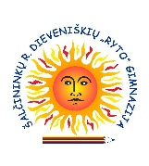 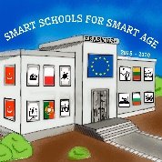

Dalykas: tikyba
Pamokos: 4
Mokytojas: Lolita Mikalauskienė
Tema: Pagrindinės krikščioniškos šventės
Uždaviniai:
• susipažinti su pagrindinėmis krikščioniškomis šventėmis ir įtvirtinti atliekant užduotis;
• išanalizuoti Šv Velykų šventės kilmę, tradicinius papročius ir sukurti atviruką- sveikinimą;
• išnagrinėti Šv, Velykų simbolio - kiaušinio prasmę šventėje ir jį nuspalvinti pasirinkta technika;
• įsivertinti, atliekant skirtingas užduotis ir jas pristatant draugams.
Ištekliai:
- kompiuteris;
- projektorius;
- planšetės;
- telefonai
- popierius, klijai, žirklės, dažai, teptukai

Pamokų seka:
- Susipažink su pagrindinėmis krikščioniškomis šventėmis ir atlik pateiktas užduotis.
- Šv. Velykos- viena didžiausių švenčių krikščionių pasaulyje. Integruojame su daile.
- Integruota etninės kultūros ir tikybos pamoka: nuspalvink margutį.
- Įsivertinimas: darbas grupėse atliekant skirtingas užduotis.
Interneto įrankiai:
Kahoot! LearningApps.org blendspace
YouTube www.freebibleimages.org

Smart Schools for Smart Age
Pamoka 1- Susipažink su pagrindinėmis krikščioniškomis šventėmis

1 | Išmok:  https://www.blendspace.com/lessons/t-okruUgs_woEg/edit
2. | 1.praktinė užduotis: Sujunk Bažnyčios švenčių pavadinimus su juos simbolizuojančiais paveikslėliais  https://learningapps.org/11356133  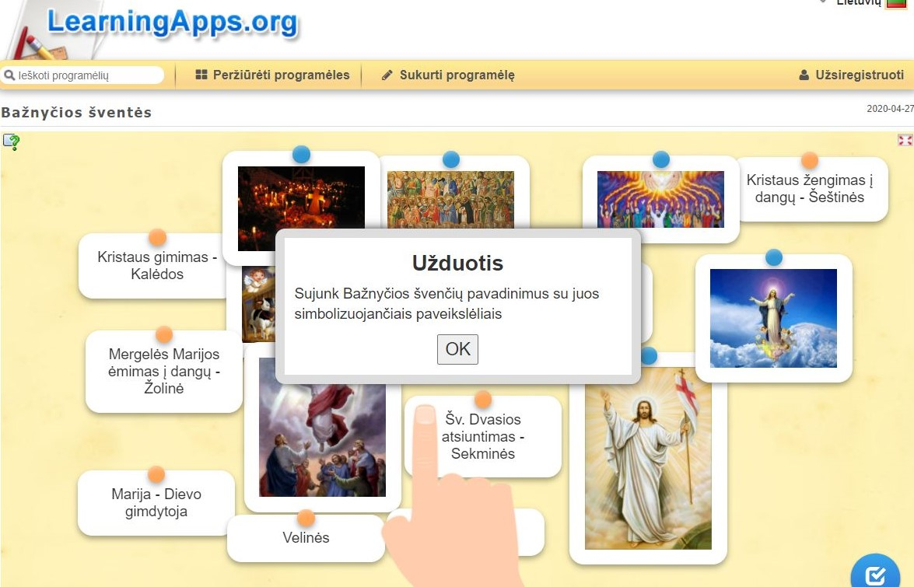  2.Praktinė užduotis: Surask visų švenčių pavadinimus.  https://learningapps.org/10926178  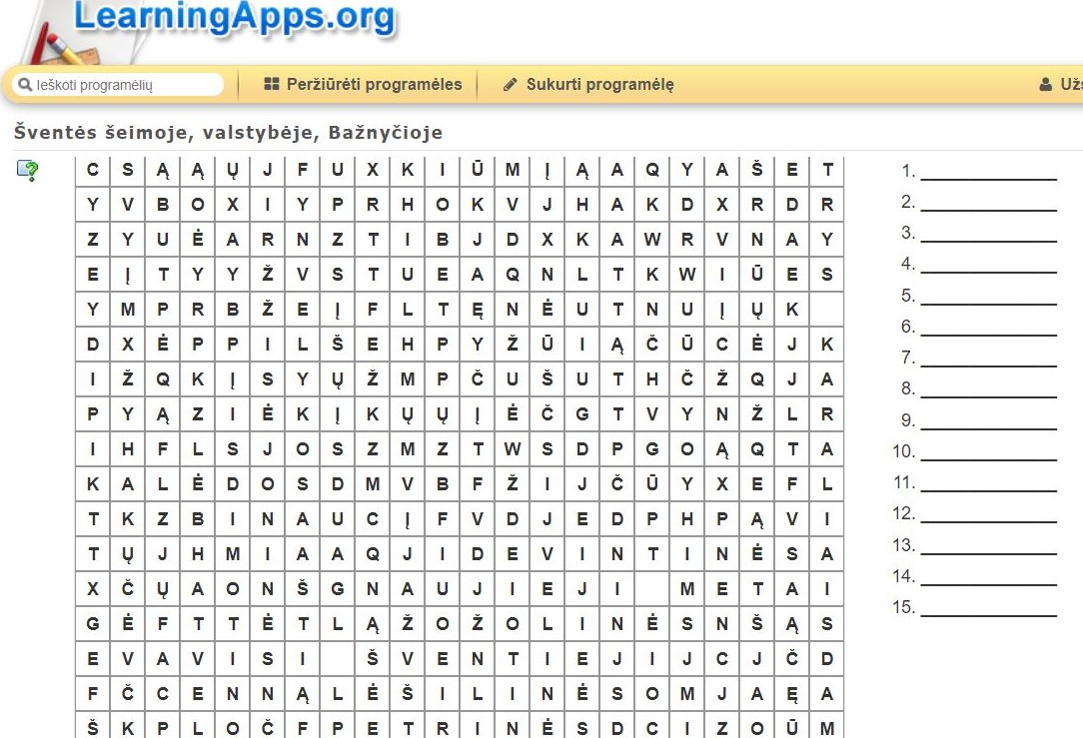

Smart Schools for Smart Age
Pamoka 2 Šv. Velykos- viena didžiausių švenčių krikščionių pasaulyje. Integruojame su daile.
1 | Išmok- susipažinkime su šventės istorija ir esme:  https://www.blendspace.com/lessons/t-okruUgs_woEg/edit
2 | Praktinė užduotis- atlikite pateiktas užduotis:  - Atsakyk į klausimą: Ką TU įstengtum padaryti dėl kito žmogaus?  - Kartu su mokytoju aptark ir įrašyk, kur galime sutikti Kristų?  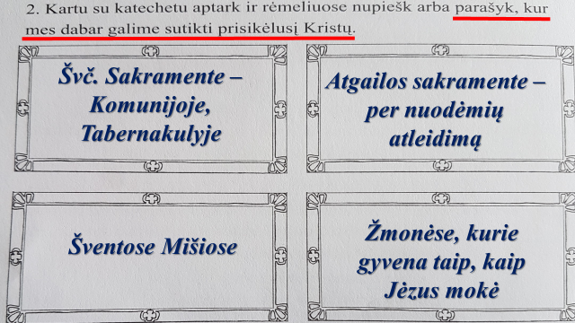  3.Pagamink šventinius velykinius atvirukus savo artimiesiems ir mokytojams!  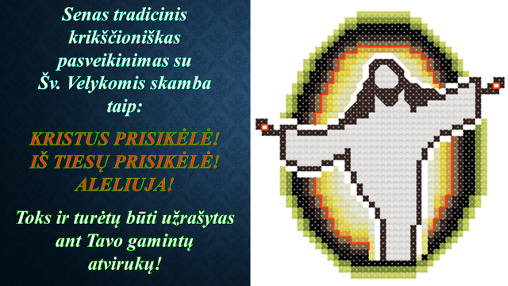

Smart Schools for Smart Age
Pamoka 3- integruota tikybos ir etninės kultūros pamoka. Nuspalvink margutį.

1. | Išmok- Susipažinks su margučių dažymo tradicijomis.  http://mkp.emokykla.lt/ars/liet_tautodaile/marguciai.htm  https://www.youtube.com/watch?v=xyZ8PP892ng
2. | Praktinė užduotis- Atsinešk į pamoką virtą kiaušinį ir pagal pasirinktą techniką – priemones. Nuspalvink kiaušinį.  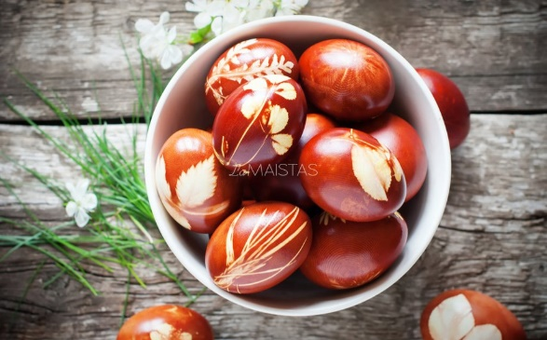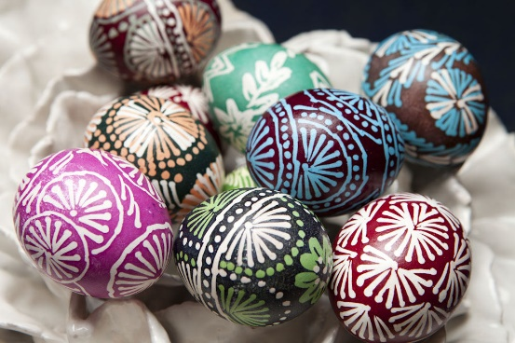

Smart Schools for Smart Age

Pamoka 4- įsivertink: darbas grupėse.

1 | Išmok - įsivertink. Mokiniai suskirstomi į grupes ir išsitraukę pamokos užduotį atlieka per 20 min.
Praktinė užduotis-
- Testas apie Šv.Velykas
https://create.kahoot.it/details/216e1ea9-f990-4cb5-bc87-dbd41427296b

- Kryžiažodis
https://learningapps.org/display?v=pbxub6n4a16

- Pasirink paveiksliukus apie Jėzų Velykų dieną ir pagal juos sukurk pasakojimą
https://www.freebibleimages.org/

- Išspręsk viktorinos klausimus:
https://prezi.com/3d6rwnkzzjzd/copy-of-velykine-viktorina/

